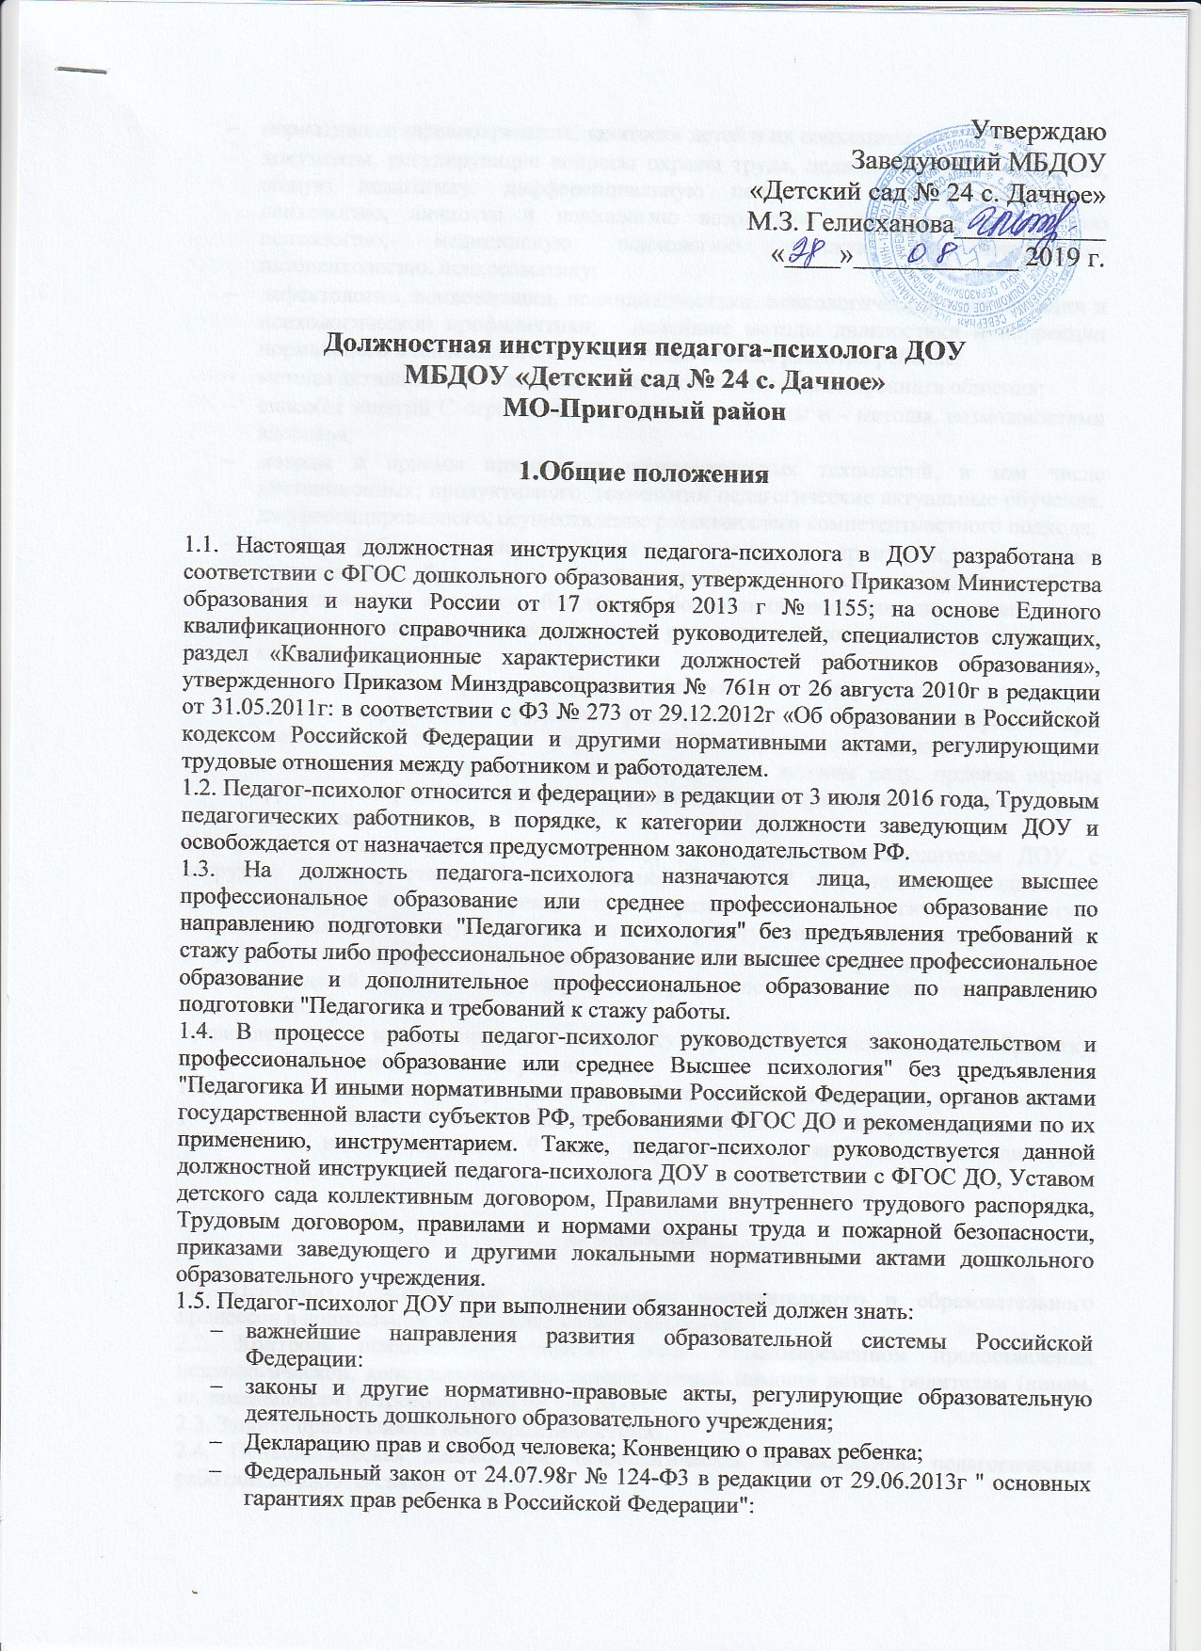
- нормативные здравоохранения, занятости детей и их соцзащиты:
- документы, регулирующие вопросы охраны труда, педагогическую психологию, общую педагогику. дифференциальную психологию, детскую и общую психологию, личности и психологию возрастную психологию, социальную психологию, медицинскую психологию. детскую нейропсихологию, патопсихологию. психосоматику;
- дефектологии, психотерапии, психодиагностики, психологической консультации и психологической профилактики; - новейшие методы диагностики и коррекции нормального и аномального психогигиены. основы развития ребенка;
- методы активного обучения, социально-психологического тренинга общения:
- способы занятий С ограниченными детьми с приемы и - методы, возможностями здоровья;
- методы и приемы применения образовательных технологий, в том числе дистанционных; продуктивного. технологии педагогические актуальные обучения, дифференцированного, осуществление развивающего компетентностного подхода;
- основы работы с персональным компьютером, принтером, электронной презентациями. браузерами, почтой текстовым редактором и и мультимедийным оборудованием методику убеждения, обоснования своей позиции, установления контакта с детьми разных возрастов, их родителями (законными представителями). коллегами по работе;
- методы выявления причин конфликтных ситуаций, их предупреждения и решения;
- правила внутреннего трудового распорядка ДОУ, порядок эвакуации пр." чрезвычайной ситуации в учреждении. Также, психолог должен знать свою должностную инструкцию педагога-психолога в детском саду, правила охраны труда и пожарной безопасности, порядок действий при возникновении пожара и эвакуации.
1.6. Педагог-психолог работает по графику, утвержденному руководителем ДОУ, с нагрузкой на одну ставку 18 ч в неделю, Из них 9 ч в неделю отводится на диагностическую, а также коррекционную и развивающую педагогическую работу с воспитанниками, экспертную и консультативную работу с педагогическими работниками и родителями (законными представителями) по вопросам развития, обучения и воспитания детей в детском саду, на участие в работе психолого-медико- педагогической комиссии ДОУ;
оставшиеся 9 ч в неделю проводит подготовку к работе с воспитанниками. обработку, анализ и обобщение полученных результатов,
готовится к экспертно-консультативной работе с педагогическими работниками и родителями детей, участвует в методических объединениях, ведёт документацию.
1.7. Рабочая неделя составляет 9 часов. осуществляет организационно-методическую деятельность,

2. Функции

2.1. Психолого-педагогическое сопровождение воспитательного и образовательного процессов в дошкольном образовательном учреждении;
2.2. Контроль психического развития детей и своевременном предоставлении психологической, консультационной. коррекционной помощи детям, родителям (лицам, их замещающим) и требованиями ФГОС ДОУ:
2.3. Защита прав и свобод несовершеннолетних;
2.4. Психологическая диагностика, психологическая профилактика. педагогическим работникам ДОУ В связи.

3. Должностные обязанности педагога-психолога ДОУ

3.1. Осуществлять свою профессиональную деятельность, направленную на сохранение психологического, соматического и социального благополучия детей в процессе воспитания и обучения в детском саду, на создание психологически комфортных условий для развития образования, социализации в условиях реализации ФГОС ДО.
3.2. Принимать участие при приеме детей в образовательные учреждения с целью своевременного выявления психологических проблем, вместе разрабатывает программу.
3.3. Согласно годовому плану работы детского образовательного учреждения самостоятельно планировать свою работу на год, полугодие и помесячно (по личности ребенка в воспитания, ходе воспитателем с согласованию психологической с руководством службы последующим и утверждением руководителем ДОУ).
3.4. Оказывать содействие охране прав личности согласно Конвенции о правах ребенка.
3.5. Помогать гармонизировать социальную сферу детского сада и осуществляет превентивные профилактике мероприятия по социальной возникновения дизадагттации.
3.6. Выявлять факторы, препятствующие развитию личности детей и принимать меры по оказанию им разных помощи (психокоррекционной, реабилитационной, консультативной).
3.7. Предоставлять консультативную помощь воспитанникам, видов психологической (законным представителям), педагогическому коллективу в решении определенных их родителям проблем.
3.8 образовательные ресурсы. Осуществлять психологическую технологии, новейшие диагностику, применяя информационные включая цифровые и
3.9. Выполнять диагностическую, психокоррекционную реабилитационную, консультативную работу, учитывая достижения в сфере педагогической и психологической наук, возрастной психологии, а также новейших информационных технологий.
310. Составлять психолого-педагогические заключения педагогического коллектива, а также родителей (законных представителей) в целях ориентации В проблемах личностного и социального развития воспитанников.
3.11. Принимать участие в планировании и разработке документации в рамках реализации ФГОС ДО, развивающих и коррекционных программ образовательной особенности индивидуальные И половозрастные учитывая в обеспечении соответствующего уровня подготовки деятельности детей, воспитанников, согласно федеральным государственным образовательным требованиям. психологическую талантливых творчески поддержку Проводить
3.12. воспитанников, оказывать содействие их развитию и организации развивающей среды.
3.13. Выявлять у детей степень нарушений (умственного, физиологического, эмоционального характера) в развитии, а социального развития и осуществлять их психолого-педагогическую коррекцию.
3.14. Разрабатывать рекомендации для педагогов психического развития, воспитания и обучения детей, в том числе с проблемами умственного, эмоционального и социального развития.
3.15. Формировать психологическую культуру детей, педагогических работников и родителей, способствовать повышению социально-психологической грамотности педагогов, родителей (законных представителей).
3.16. Проводить консультации работников детского образовательного учреждения по вопросам развития воспитанников, практического использования психологии для также разного вида отклонений и родителей по вопросам социально-психологической повышения решения компетентности педагогов, родителей (законных представителей).
3.17. Давать оценку эффективности образовательной деятельности педагогов. учитывая развитие детей, применяя в своей работе компьютерные технологии, в т. ч. текстовые редакторы и электронные таблицы.
3.18. Осуществлять психологическую предназначения, динамику и анализ данных согласно плану работы, запросам администрации, педагогов и родителей и в рамках консультативного процесса:
- педагогических задач, диагностику различного профиля и определять уровень психического развития воспитанников и готовности их к обучению в учебном заведении; наблюдать и проводить индивидуальную работу с детьми в течение период их адаптации к детскому саду;
- выявлять у воспитанников (умственных. также разного рода степень нарушений физиологических, эмоциональных) в развитии, а отклонений социального развития и проводить их психолого-педагогическую коррекцию;
- проводить дифференциальную диагностику отклонений в интеллектуальном " личностном развитии детей с задержкой психического развития (по запросу специалистов соответствующего профиля):
- индивидуально обследовать (законных детей представителей) и педагогических работников. запросам родителей
319. Разрабатывать и использовать:
коpрекционно-развивающие (апробированные и по
авторские) программы и технологии. Проводить
3.20. специалЬные развивающие и коррекционные личностному развитию на занятия с воспитанниками по познавательному и эмоционально основании диагностических показаний, в т.ч. в группах компенсирующего вида: тренинги для педагогов и родителей (законных представителей).
3.21. Вести требуемую отчетно-учетную документацию по специальной форме и использовать ее по назначению:
- карты психологического обследования детей;
- годовой план работы;
- заключения по результатам проведенных психологических обследований:
- журнал консультаций с родителями (лицами, их замещающих);
- журнал консультаций с педагогическими работниками:
- карты психолого-медико-социальной помощи воспитанникам; журнал коррекционной работы (отражает ход коррекционного обучения);
- программу корpекционно-развивающих мероприятий; аналитические справки (анализ работы за год).
3.22. Участвовать в психолого-медико-педагогической заседаниях педсовета, комиссии детского дошкольного учреждения, иных формах методической работы, в собраний, семинарах, круглых столах оздоровительных, родительских проведении подготовке и и воспитательных мероприятий, участвовать конференциях по внедрению ФГОС ДО.
3.23. Обеспечивать охрану жизни и здоровья детей во время воспитательно- образовательного процесса.
3.24. В случаях, не В профкомпетенцию, направлять детей на входящих консультацию в медицинские, психолога
3.25. Педагог-психолог, реализующий образовательную программу ДОУ, должен уверенно обладать основными знаниями, необходимыми для создания условий развития детей, обозначенными в ФГОС ДОУ.
3.26. Соблюдать профессиональную этику, сохранять профессиональную тайну исходя из принципа конфиденциальности, не распространять сведения, полученные в результате консультативной и диагностической работы, если ознакомление с ними не требуется для решения определенных проблем и может причинить вред ребенку или его окружающим. педагогические центры. -медико
3.27. Соблюдать этические нормы психолога и этические нормы поведения в ОУ, в быту и в общественных местах:
3.28. Cоблюдать требования должностной инструкции педагога-психолога в ДОУ по ФГОС, выполнять правила охраны труда и противопожарной безопасности. Педагог-психолог имеет право:

4. Права

4.1. На участие в управлении ДОУ в пределах своей компетенции и в порядке; установленном Уставом дошкольного образовательного учреждения.
4.2. Свободного выбора и применения методик обучения и воспитания, учебных пособий и материалов согласно воспитательно-образовательной программе.
4.3. В рамках своей компетенции и в порядке, установленном Уставом Учреждения, находиться на занятиях, проводимых другими педагогами.
4.4. Защищать свою профессиональную честь
4.5. Ознакомиться с жалобами и иными документами, содержащими оценку его работы, давать по ним пояснения. достоинсТВО.
4.6. На защиту своих интересов самостоятельно или с помощью представителя в случае дисциплинарного или служебного расследования, связанного с нарушением
4.7. На неразглашение дисциплинарного (служебного) расследования, за
4.8. Предоставлять на рассмотрение руководителя ДОУ предложения по
4.9. Hа получение от работников детского сада информации, необходимой для норм профессиональной этики. исключением случаев, предусмотренных законом. улучшению работы Учреждения. осуществления своей деятельности, от администрации детского сада-на оказания олействия в исполнении своих должностных обязанностей
4.10. Участвовать в родительских собраниях воспитанников, в оздоровительных, мероприятиях, предусмотренных образовательной ИНых и воспитательных программой ДОУ;
4.11. На получение от руководителя дошкольного образовательного учреждения достоверной информации об условиях и охране труда на рабочем месте.
4.12. На повышение своей профессиональной квалификации, проходить оценку знаний.

5. Ответственность

5.1. Педагог - психолог несет персональную ответственность за неисполнение или нарушение без уважительных причин Устава, должностной инструкции психолога ДОУ и Правил внутреннего трудового распорядка, законных распоряжений заведующей детского сада, других локальных нормативных актов, должностных обязанностей, установленных должностной инструкцией.
5.2. За использование, в том числе однократное, методов воспитания, связанных с психологическим или физическим насилием над ребенком, педагог — психолог освобождается от занимаемой должности согласно трудовому законодательству Российской Федерации и Законом «Об образовании». Э.3. За любое нарушение правил пожарной безопасности, охраны труда, санитарно гигиенических норм привлекают педагога К правил, психолога и административной ответственности в порядке и административным законодательством РФ.
5.4. За виновное нанесение дошкольному образовательному учреждению ил участникам образовательного (неисполнением) своей должностной инструкции педагога-психолога в детском саду сотрудник случаях, установленных В исполнением процесса ущерба связанного с несет пределах. материальную порядке и ответственность В предусмотренных трудовым законодательством РФ.
5.5. Педагог-психолог несет гражданско-правовую ответственность за причинение морального ущерба нарушающими действиями. образовательного участникам процесса, личные случаях. неимущественные В права, предусмотренных гражданским законодательством РФ. также

6. Взаимоотношения.

6.1. Выполняет работу в режиме выполнения объема установленной ему нормы в соответствии с расписанием, участия в обязательных плановых мероприятиях и
6.1. Выполняет работу в режиме выполнения объема установленной ему нормы в соответствии с расписанием, участия в обязательных плановых мероприятиях и самопланирования деятельности, на которую не установлены нормы выработки.
6.2. Во время, не совпадающее с отпуском, может привлекаться администрацией ЛОУ к педагогической, методической или организационной работе в пределах установленного рабочего времени.
6.3. Получает от руководства детского сада информацию нормативно правового и расписку организационно методического характера, знакомится Под с соответствующими документами.
6.4. Отчитывается перед заведующим ДОУ и руководителем психологической службы органов управления образованием.
6.5. Получает от руководства психологической службы управления образованием информацию организационно-методического характера;
6.6. Действует в представителями), обменивается информацией по вопросам, входящим в рамки его компетенции, с администрацией и педагогическими работниками детского сада.
6.7. Предоставляет информацию заведующему ДОУ, руководителю ПС и в вышестоящие профессиональные структуры о возникновении трудностей в работе с родителями (законными представителями) и профорганизациями. тесном контакте с воспитателями, родителями.

Настоящая должностная инструкция составлена в 2-х экземплярах.

С инструкцией ознакомлен(а):__________________________________/_________________
(Ф.И.О.) ПОДПИСЬ

«_____»_______________ 20___ г.

